第二节 光的直线传播

一、光在均匀介质中的传播
1．通常，我们用一条____________形象地描述光的传播路径和方向，这样的直线叫做_____。
2．如图，请用光路图画出物体AB通过小孔在光屏上所成的像A' B'，保留光路图作图痕迹。
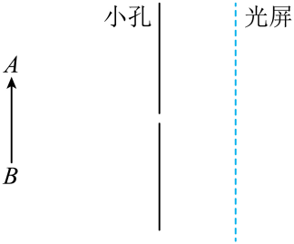
3．光___________中沿直线传播，天气晴朗的夏天在树荫下的光斑是由于_____形成的，光斑的形状是_____。（最后一空选填“树缝的形状”、“三角形”或“圆形”）
4. 如图所示，小华通过三个小孔去观察烛焰，若要看到烛焰，应满足的条件是三个小孔需要在同一 ，人看到烛焰是 （选填“正立”或“倒立”）的，此时从小孔中看见的 （选填“是”或“不是”）蜡烛通过小孔成的像；
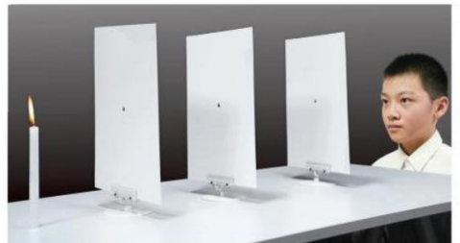
5．如图，是2022年北京冬奥会闭幕式上两个人推动着巨大的“地球仪”在冰面上滚动。“地球仪”在冰面上形成的影子是由于光的 形成的，在“地球仪”靠近光源过程中，影子的长度变 。
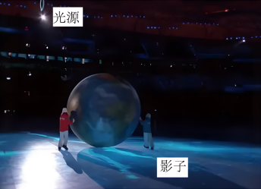
6. 于老师在“制作小孔成像观察仪”活动中，需要把制作好的圆筒插入易拉罐中，如图。
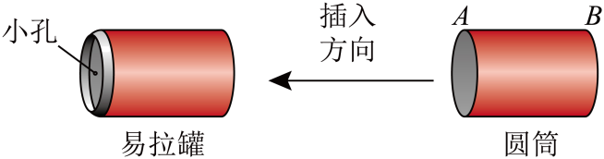
（1）圆筒的 _____（A/B）端是用半透明薄纸制成的光屏；
（2）用制成的圆形小孔成像观察仪观察静物时，移动圆筒位置，增大光屏与小孔之间距离，则光屏上像将 _____（变大/变小/不变）；
（3）所成的像的大小与像到小孔的距离 _____（有关/无关），若将圆形小孔的形状改为三角形的小孔，成的像的形状 _____（不变/改变）。
7.百米赛跑时，站在终点的计时员应该在 （选填“看到发令枪冒烟”或“听到枪声”）开始计时。因为光在空气中传播速度约为 m/s，远 （选填“大于”或“小于”）声音在空气中传播速度。
二、日食和月食
8. 从物理学的角度来说，日食属于光的____现象。如图所示，能描述日食形成原因的是___图。两空分别是（ ）
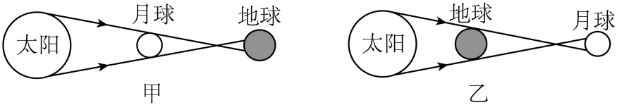
A．直线传播、甲 B．反射、乙 C．直线传播、乙 D．反射、甲
9. 2022年11月8日，2022年度最值得期待的重磅天象——月全食于当晚闪亮登场，如图所示。从地球上看去，整个月亮都呈现出古铜色，也就是大家所熟知的“红月亮”。美丽的月亮 （选填“是”或“不是”）光源，月全食的形成属于 （选填“光的反射”、“光的折射”或“光的直线传播”）现象。
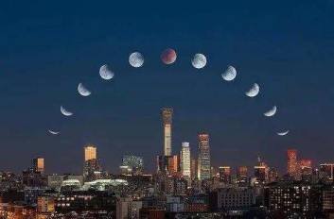
10. 当太阳光被月球挡住的时候，在地球上的人可能看不到太阳，这就是日食，它的形成主要是因为光在均匀介质中沿 所导致的。如图所示，当人随地球一起运动到 区域内会看见日偏食，在 区域内会看到日环食。（后两空均在“A”“B”“C”“D”四个区域内选填）
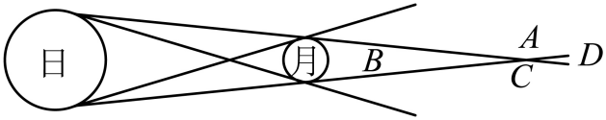

11．按要求完成下列作图：如图，同一路灯下站着小芳、小刚两人，根据他们的影长，标出路灯灯泡S的位置。
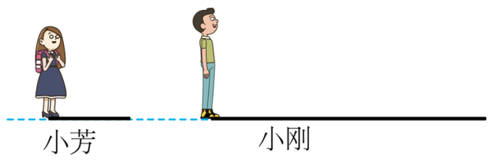
12．“金边日食”是壮观的天文现象，小明用自制小孔观看日食，下列说法正确的是（ ）
A．日食现象可用光的直线传播解释
B．用小孔成像原理观看日食利用了光的折射
C．日食通过小孔成正立、缩小的实像
D．日食通过小孔所成的像与小孔的形状有关
13．如图所示，用自制针孔照相机观察烛焰，有以下四句说法：
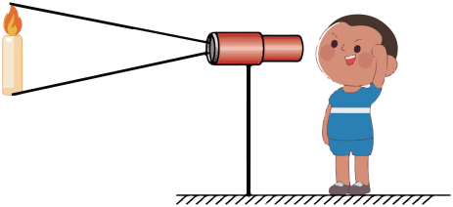
①薄膜上出现烛焰的像是倒立的
②薄膜上烛焰的像可能是缩小的，也可能是放大的
③保持小孔和烛焰的距离不变，向后拉动内筒增加像距，烛焰的像变大
④保持小孔和烛焰的距离不变，向前推动内筒减小像距，烛焰的像更明亮
对于这四句说法，其中正确的是（ ）
A．①② B．③④ C．①③④ D．①②③④
14．在探究小孔成像的实验中，小明选用一个空的易拉罐，在其底部中央开一个小圆孔，并将其顶部剪去，蒙上一层半透明薄膜。将点燃的蜡烛按图示的位置放置在小孔的前方：
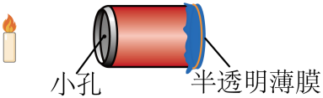
（1）实验中，小明利用此装置可以看到烛焰在半透明膜上成的是________（正立/倒立）的像，此成像的原理是_________；
（2）若将蜡烛靠近小孔，蜡烛的像将_______（变大/变小/不变）；若只将小圆孔改为更小一点的小圆孔，像将_______（变大/变小/不变）；
（3）勤于思考的小明又将小圆孔改成了小方孔，其他条件与（1）中保持相同，再观察烛焰的像，则半透明膜上所成的烛焰的像的形状________（会/不会）改变，若他在底部扎了两个小孔，则在半透明膜上可以观察到烛焰的像有_______（1/2）个。
15. 宁波某校课外实践小组利用一根垂直插入水平地面的圭杆，进行为期一年的“观竿测影”活动。2021年3月14日正午时刻圭杆的杆影如图所示，并测得杆影OA长为55.7cm。
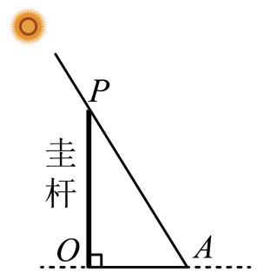
（1）杆影的形成是由于光在同一均匀介质中沿 传播；
（2）图中杆影从O到A指向 方；
（3）预测2021年6月20日正午时刻，该圭杆的杆影长度将比55.7cm （填“大”或“小”）。

16．（2024·广西·中考真题）关于光的传播，下列说法正确的是（ ）
A．光不能在真空中传播 B．光比声音传播速度慢
C．光在水中的传播速度是3×10⁸m/s D．光在同种均匀介质中沿直线传播
17．（2024·湖南·中考真题）《墨经》中记载了影子的形成等光学现象。如图所示，墙上手影形成的原因是（ ）
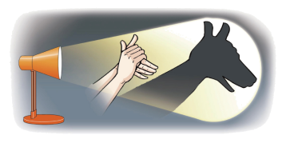
A．光的直线传播 B．光的反射 C．光的折射 D．光的色散
18．（2023·江苏镇江·中考真题）《墨经》中最早记载了小孔成像现象，该现象由于光的 形成。如图为书中绘制的示意图，要让室内墙壁上的像看得更清楚，房间的亮度应较 。当室外的人靠近小孔时，他在墙壁上所成像的大小将变 。
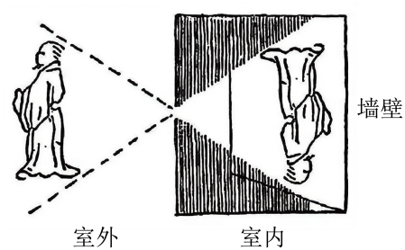
19．（2022·浙江宁波·中考真题）如图所示是一个放置于宁波某地水平地面上的简易计时模型，圭杆垂直底盘。下列描述错误的是（ ）
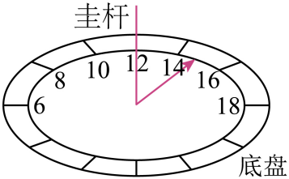
A．杆影的形成是由于光在均匀介质中沿直线传播
B．一天内，杆影移动是由地球公转造成的
C．一天内，正午的杆影最短
D．该模型依据杆影的方位计时
20. （2022·四川成都·中考真题）“圭表”是我国古代先进的天文观测仪器，根据“表”在“圭”面上形长的变化就能知道时节的更替。元代天文学家郭守敬改进和创新了“圭表”（如图甲），国乙是其示意图。他在“表”上方加一根架空的横梁，在“圭”面上放置一个可移动的景符（有小孔的铜片）。他利用改进后的“圭表”，精确推算出了二十四节气和一回归年天数。请根据以上资料在图乙中画出横梁通过景符的小孔在“圭”面上所成的影像，并标明两条光线的传播方向。
